配送装车交接：清单、件数与上车验货确认｜云上订货系统
装车交接要回答本车究竟带走哪些原批、每批有哪些规格和实物、谁上车谁验货，以及还有什么问题不能带着出发。配送安排、逐行上车、地址组验货和出发查验分别留有结果，不能用一个完成提示包办。下面以甲店一张订单分两批、乙店一张订单同车配送为例，说明如何把本车清单、数量、包装和人员逐层对齐。

先定本车原批范围，按具体收货地址展开
在PC配送单找到本车任务，用配送单号、物流车辆、发货人、跟车人员、最迟出发和关联出库单确认范围。甲店订购十箱，本车只安排第二批两箱，第一批已随前车走，就不能把订单十箱再拿来装车。配送清单上的原出库编号、本批数量与仓库备货记录逐张对照；有新增、取消或地址变化，先刷新和处理原业务，再使用当前清单，旧打印表不能继续作依据。
手机管理端进入上车，分别查看待上车、上车中和我的上车。我的上车带有本人处理范围，空列表不能说明全企业没有任务；结合本车原编号和当前状态查找，必要时刷新并查看后续列表。进入任务的上车操作会推进处理状态，不能把领取当成纯浏览，也不要几个人同时领取同车同组。换班时先明确已办理原编号、剩余组和实际接手人。

图1：待上车、上车中和我的上车分别查任务；历史入口局部不代表本车已有装车结果。
详情按客户收货地址展示组内任务和相关订单。一个客户的两个门店地址不能混为一处，同一地址组也可能含多张订单，简写为“等若干张”时要展开核完整范围。客户数量、订单张数、出库批数、商品数量和打包数量各自计数，不能看到客户名字相同就合并包装标签。给每个包装保留客户、具体地址、原订单和原出库关联，混装箱内的清单也能追溯到对应原行。
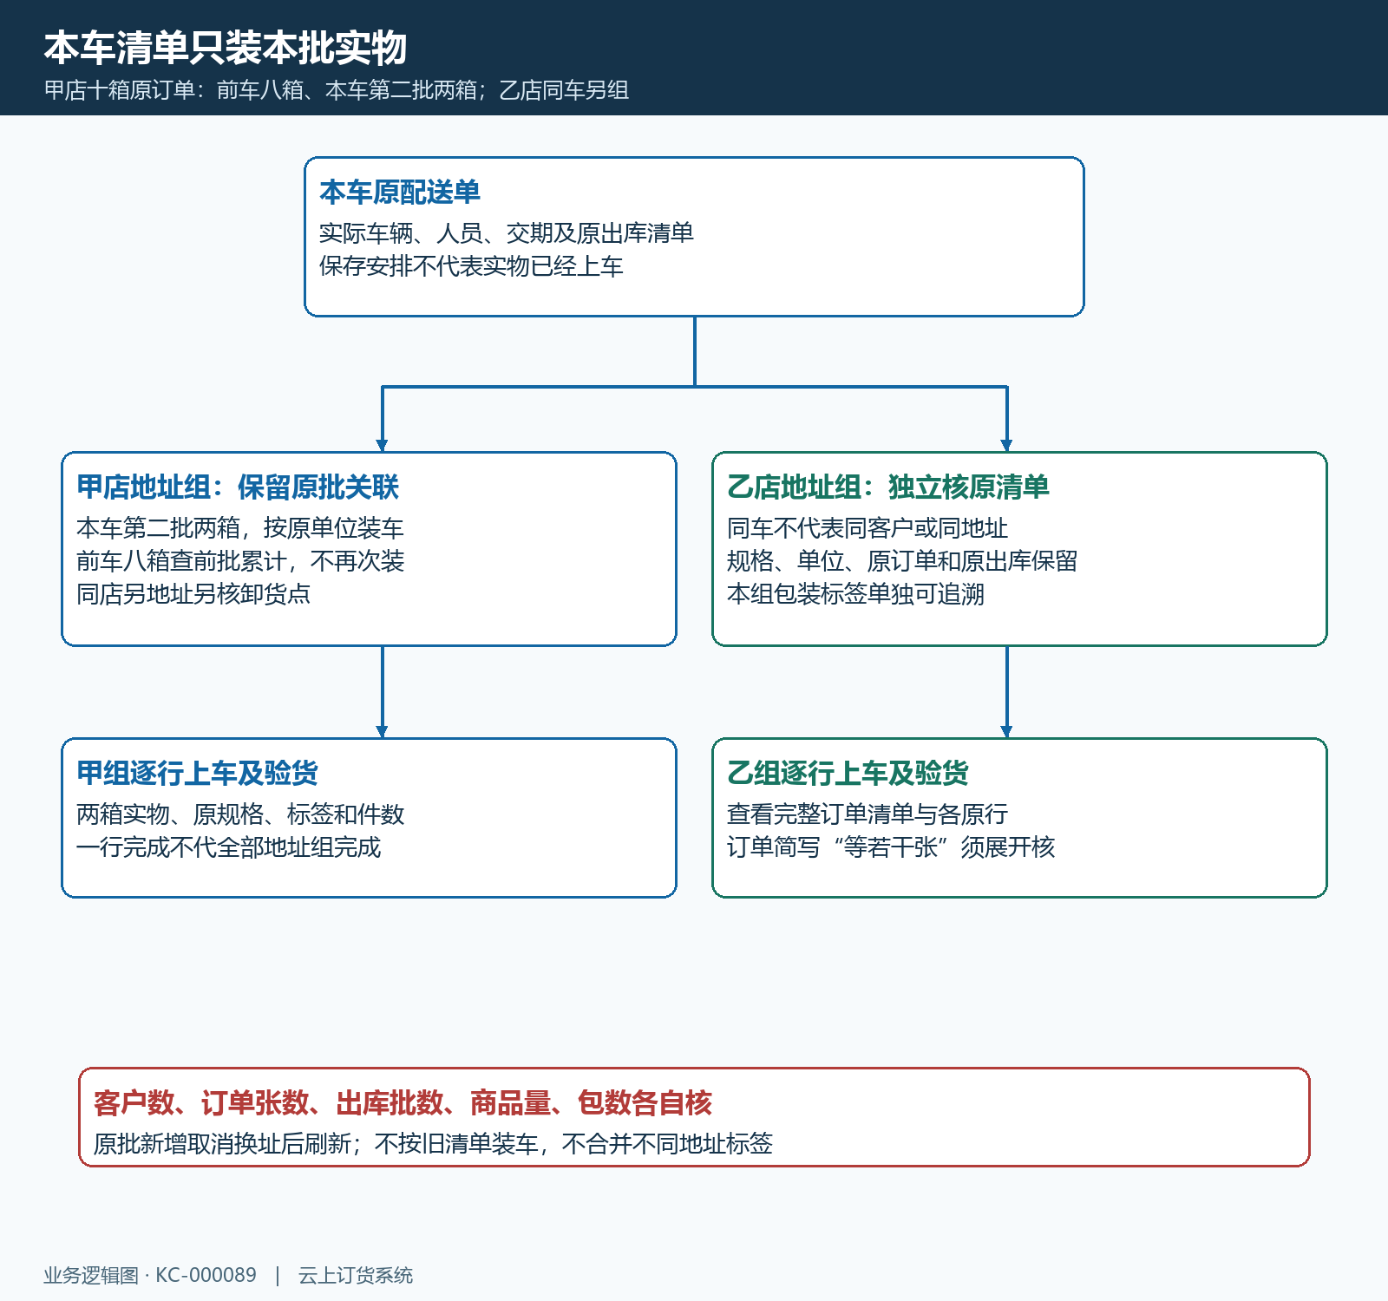
图2：甲店第二批两箱随本车，第一批及剩余业务分别查；地址组仍保留原单、原批和商品行。

逐行上车核原单位，不直接接受默认余量
进入对应地址组，按商品查询和状态查未上车、上车中、未完成、已完成等行，点具体行查看商品、单位、生产日期、订单编号和数量。上车数量输入框的默认值可能按订单数量扣除退货及已累计上车量带入，代表原订单当前余量，并不天然等于本车原出库批量。先拿本批实物和原出库清单确认，再填这次真正装入车内的数量，尤其分批、退货和多车配送时不能直接连点上车。
例如甲店原订单十箱，前车已装八箱，当前余量两箱，本车实际两箱时才按两箱处理；如果仓库现场只有一箱，先查第二箱的原批、货位和包装，不把两箱全部记成已经上车。如果页面余量仍为十箱或单位变成瓶，先核原订单累计记录、退货口径和原规格单位。遇到“大于可上车数量”，回查已上车和退货明细，不改订单总量或换账号绕过。
保存一行后回查本行数量和状态，再去下一行。列表中的完成状态可能依据原订单规格的累计上车进度变化，不能仅凭某行“未完成”认定本批实物没装，也不能凭它“已完成”认定另一个地址组全部齐货。将原订单、原批和本次实物三层对照，才能判断当前差异应交仓库、调度还是上车人员处理。备注筛选只缩小显示范围，筛选后的几行全部完成不等于本车全清单完成。

件数、个数和折合件数，按实际包装核算
验货确认页会显示上车个数、上车件数、个数折合件数及打包数量。上车件数与散件个数不能直接相加；折合件数用于说明非件单位商品实际形成多少包装，页面打包数量按上车件数加折合件数计算。先读商品原单位与页面分类，不凭日常口头叫法判断“箱”和“件”自动等价；不同资料单位可能落入不同汇总项，发现不符先回查商品单位和本行记录。
假设某地址组的件单位商品本次上车三件，另有十二瓶散件实际装成两包，就核上车件数三、上车个数十二、个数折合件数二，打包数量应为五。不能填十二件得到十五包，也不能填商品重量二十公斤得到二十三包。混装后只有一包则按真实一包核算，并把包内商品与原批清单对应。实称重量单独沿拣货或出库记录查，不通过折合件数修改重量，也不把计费口径和仓库装车数量混在一起。
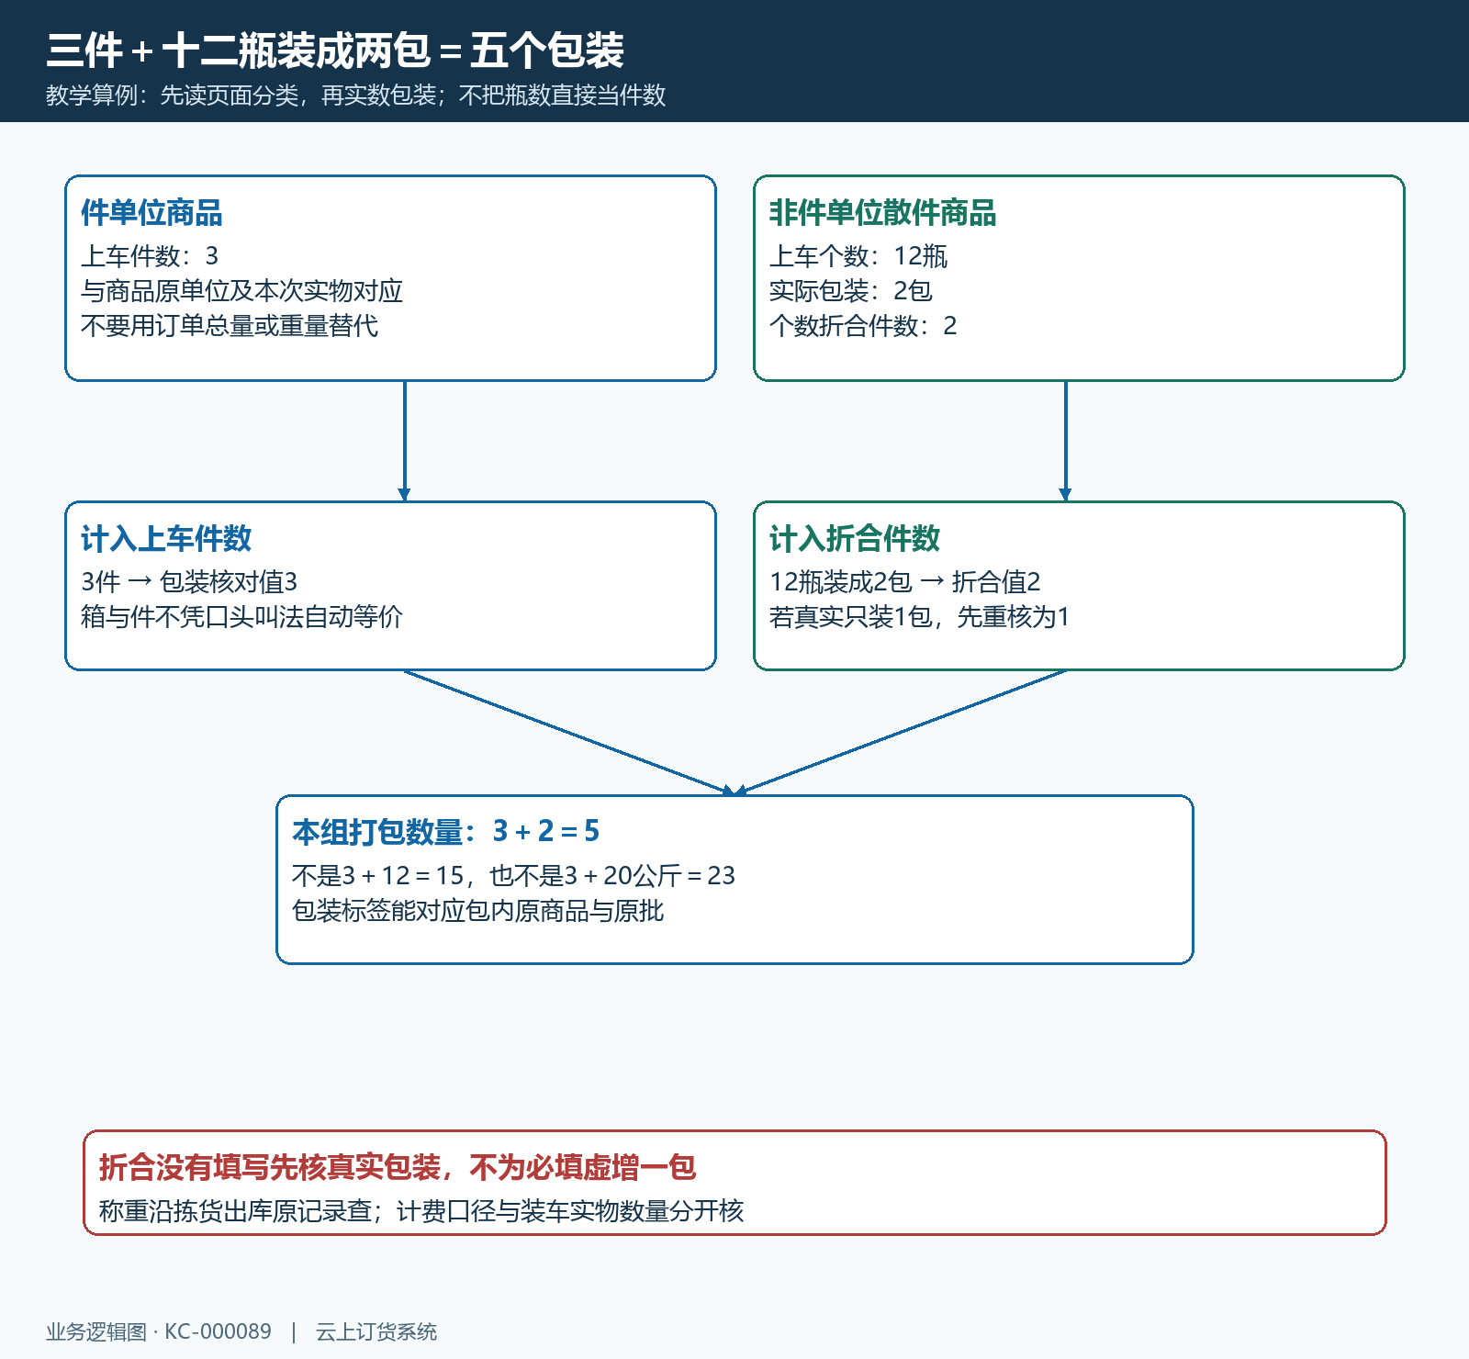
图3：教学三件加十二瓶装成两包，包装合计五；瓶数、公斤数不能直接填为折合件数。
折合件数没有填写时，按提示补实际包装；零值、无散件和特殊包装以当前入口允许规则处理，不为了通过必填而虚填一个包。确认前检查已包装实物、标签、数量和原组汇总。包装破损、混入别店商品或临时拆包时，先处理实物及原记录，再核新的件数；附件能补充现场说明，不能代替数量输入及真实上车。

下一步只进入验货，人员和原结果另外核
商品页的下一步进入验货确认页，按钮能点击不证明所有行已经上车。先从未上车、未完成及全部范围逐项复核，确认本组实物，再选择真正执行装车的上车人；上车验货人显示当前登录人员，实际验货人用本人账号操作。页面提示“不能和上车验货人同一人”时安排真实独立验货，而不是改昵称或借用他人账号。默认带入上次选择的人员时也须核本次实际参与者，不能把缓存当责任事实。
备注写清原单、原批、商品、实物变化和处理人，附件以当前入口支持为准，该验货页可选择的附件数量有限，先保留能识别标签与差异的图片。单个地址组确认可能登记人员、日志及件数相关结果，所以不能为了测试提示重复提交。确认成功后回到同一配送任务，核本组各行、包装和人员，再查其他地址组，不将一个组的成功转述为整车完成。
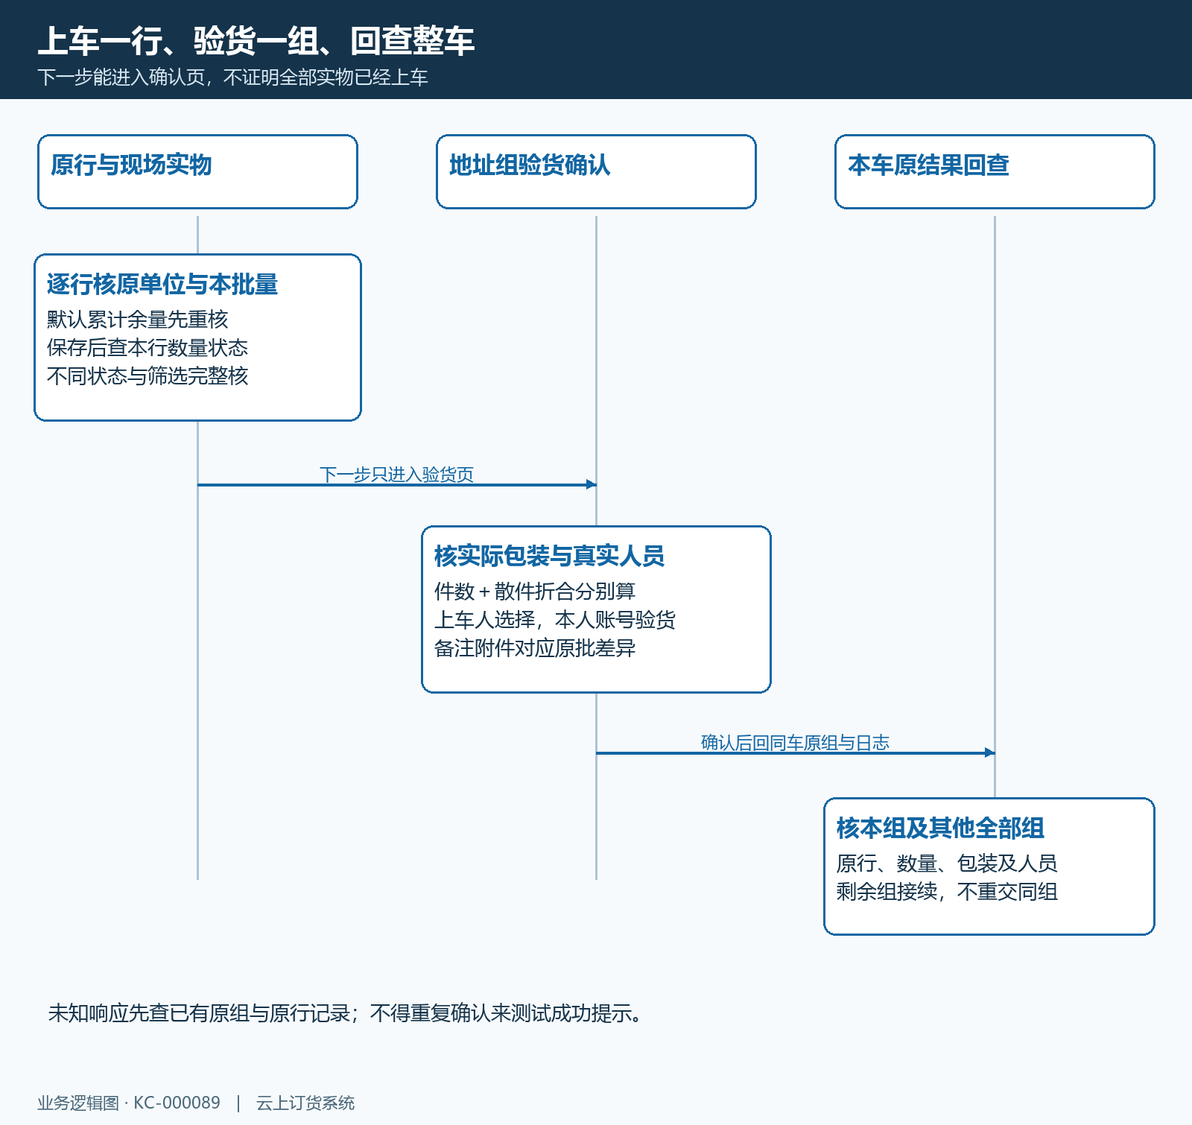
图4：上车行量、下一步、地址组确认和整车回查各有结果；未知响应先查原组及原行日志。
页面卡住或没有收到响应时，先回本车原详情和上车记录核实际保存结果。已有记录则接续剩余行与组；不能重新提交同组人员和件数“试一次”。需要撤销或重新办理时，先确认实物是否已经卸回、本行原数量、关联状态以及有权限的允许入口，保留调整原因；强制完成也不能证明实物齐货。按钮隐藏或提示状态变化，先刷新核原责任，不通过重复领取或新建配送单掩盖。
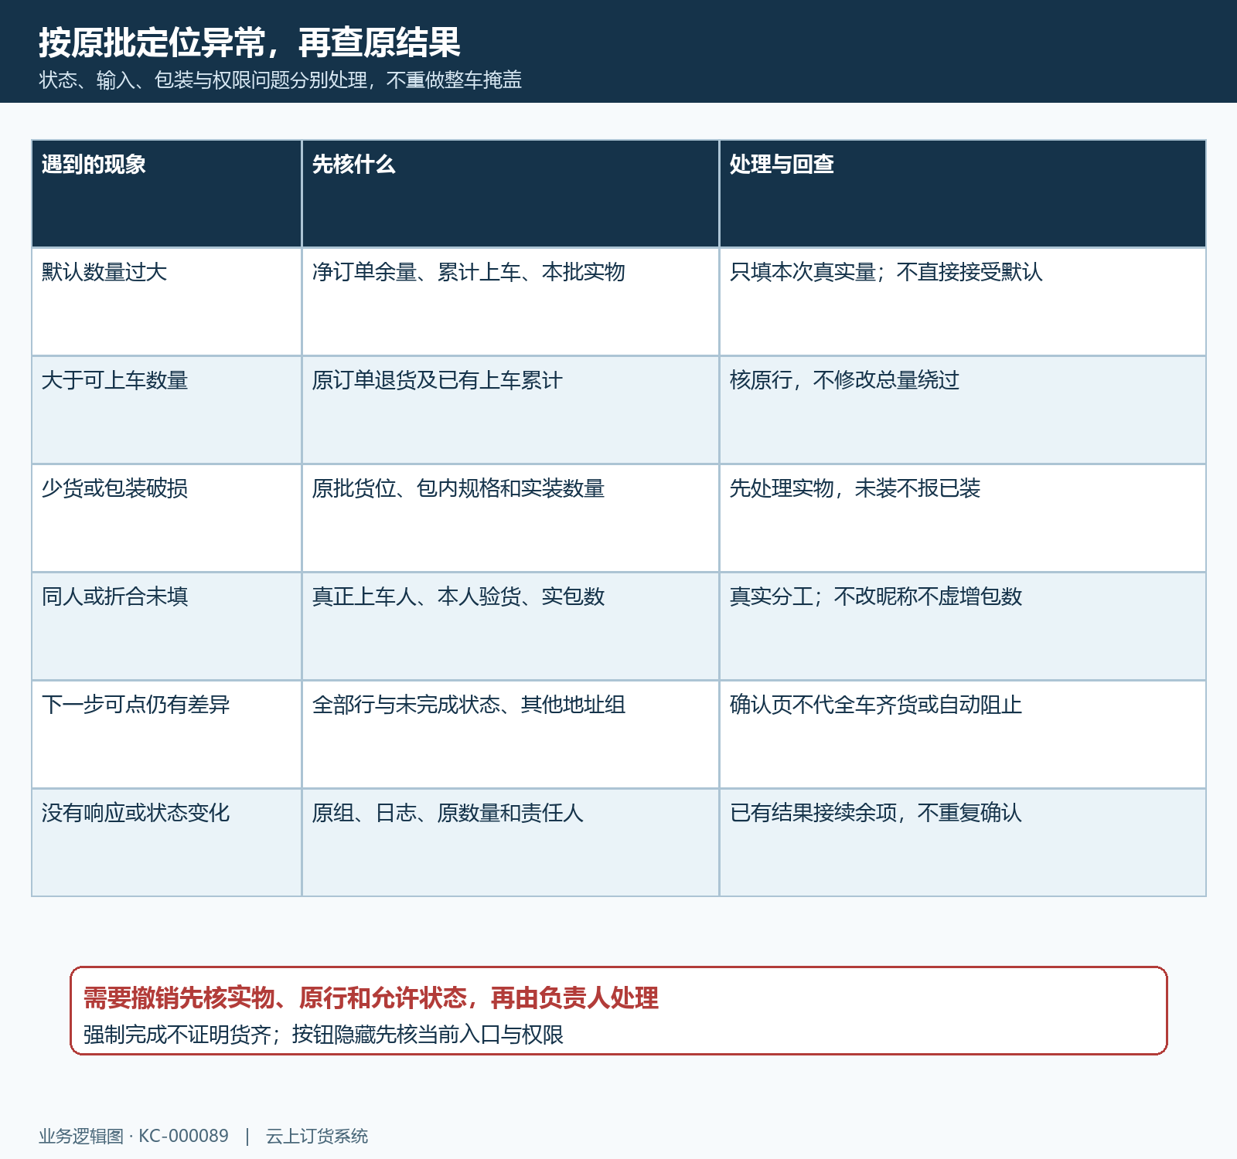
图5：默认量、少货、同人、折合空值和未知响应分别定位；处理后回查原行和实际包装。

出发前核全部原批，查验与上车验货分开
回PC配送单或手机配送详情，按本车编号核最新原清单、物流车辆、商品重量、打包数量、发货和跟车人员。订单上车记录或配送上车明细，按时间、物流公司、客户、上车人和验货人定位；默认日期可能只查当日，跨夜业务扩大时间范围。同一订单多商品多次办理会形成多个明细，记录行数不能当作订单张数、客户数或实物总包数。回单催收列表用于后续收单，不能代替装车人员和数量记录。
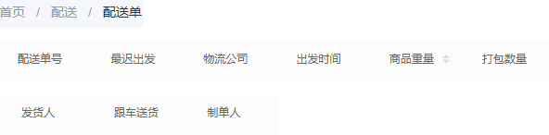
图6：配送单的物流、重量、打包数量和人员字段分别核；历史列头局部不代表当前车辆已完成验货。
手机出发流程要核关联原出库和拣货，出现作废或未完成拣货时回对应原任务处理；当前企业要求完成上车时，还要处理未完成上车提示。出发查验是独立动作，按现场实物和待查项目核清后保存。页面对开始出发有不能再上车、不能再次查验的警示，不能当成随意反复的测试按钮。临时换车、补货或卸货，先让负责人处理当前状态及原清单，再重新核出发条件。
上车人与上车验货人的区别，不能和上车验货人与出发查验人员的区别混为一个规则。后者还可能受企业人员分离设置影响，遇到同人提示由真实具备职责的人员接续；不能承诺所有企业、所有端都具有相同按钮和校验。按实际出发页面核查验人、发货人和跟车人员，提交后回原配送单核出发状态及原查验记录。安排完成和实际发车时间分别记录，未完成项交清楚才放车。
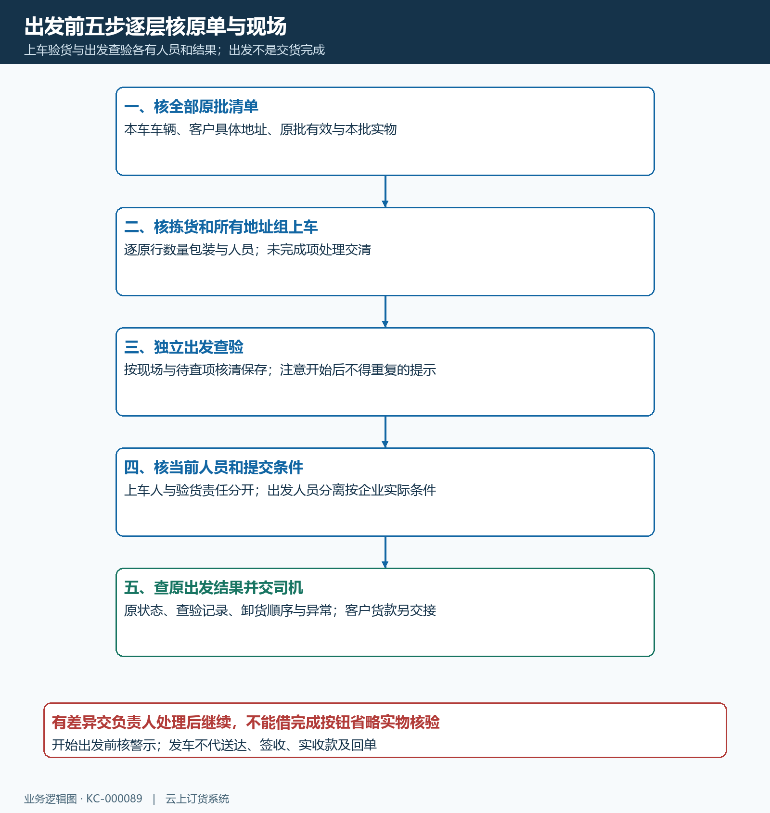
图7：全部原批、实物装车、独立出发查验及人员条件逐层核；有差异交负责人处理后再继续。

给司机可核的交接清单，不把装车当送达
交司机时以本车原清单逐客户说明具体地址、卸货顺序、商品原单位、实际包数和交期。甲店本车两箱只对应第二原批，不包括前车八箱；乙店同车但地址与清单独立。遗漏、破损、待补货及不能交出的批次写清交给谁处理，不让司机凭记忆补填全部送达。必要代收货款核对应客户订单与待收金额，运费或搬运费另交相关付款责任，二者不能互相抵消。
交接后，送达、客户签收、拒收退回、实际收款及回单收回仍要沿原业务分别确认。客户少收时从原批找实装、实际交出与少收的商品行，查包装标签、上车记录和客户反馈，定位装车遗漏还是途中交付差异。原订单剩余量沿后续批次继续，退货退款按真实原关联处理。仓库交班应能从配送单、原出库和原订单查询同一批真实结果，才算把装车责任交完整。

下一步学习
本篇完成后可继续学习：KC-000088、KC-000090、SC-000165。按原配送任务接续出发、交货及差异责任。

